南昌市三校联考（南昌一中、南昌十中、南铁一中）高三试卷
数学（文科）
命题学校：南昌十中 审题学校：南昌十中
考试时间：120分钟 试卷总分：150分
一、选择题：本大题共12小题，每小题5分，共60分．在每小题给出的四个选项中，只有一项是符合题目要求的．
1．在复平面内，复数（$i$是虚数单位）对应的点位于（ ）
A. 第四象限 B. 第三象限 C. 第二象限 D.第一象限
2．设集合，则（ ）
A． B． C． D．
3．等比数列的前项和为，已知，且与的等差中项为，则（ ）
A．29 B．31 C．33 D．36
4 .下列命题中正确的是（ ）
A．若，则；
B．命题： “”的否定是“”；

C．直线与垂直的充要条件为；
D．“若，则或”的逆否命题为“若或，则”
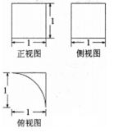
5．已知$\left|a\right|=1,\left|b\right|=\sqrt{2},$且$a⊥(a−b)$，则向量与向量的夹角为( )
A.$\frac{π}{6}$ B. $\frac{π}{4}$ C. $\frac{π}{3}$ D. $\frac{2π}{3}$
6．右图是一个几何体的三视图，其中俯视图中的曲线为四分之一圆，则该几何体的表面积为（ ）

A． B． WWW.ziyuanku.com C．4 D．

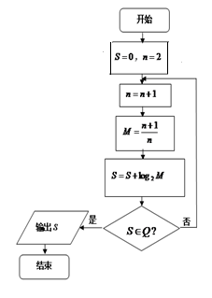
7.执行如图所示的算法，则输出的结果是（ ）
A．1 B． C． D．2

8.为得到函数的图象，可将函数的图象（ ）
A．向左平移个单位 B．向左平移个单位
C．向右平移个单位 D．向右平移个单位
9.已知直线：（）是圆：的对称轴，过点作圆的一条切线，切点为，则线段的长为（ ）
A． B． C． D．
10．已知函数$f(x)=\left|\text{lg}x\right|$，$a>b>0$，$f(a)=f(b)$，则$\frac{a^{2}+b^{2}}{a−b}$的最小值等于（ ）
A．$2\sqrt{2}$ B．$\sqrt{5}$ C．$2+\sqrt{3}$ D．$2\sqrt{3}$.
11. 已知定义在上的函数为其导数,且恒成立，则（ ）
A． B．
C． D．
12.在等腰梯形中，，且，其中，以为焦点且过点的双曲线的离心率为，以为焦点且过点的椭圆的离心率为，若对任意，不等式恒成立，则的最大值是（ ）
A． B． C．2 D．
二、填空题：本大题共4小题，每小题5分，共20分．ziyuanku.com
13.曲线在点（1，2）处的切线方程是 ．
14. 如果一条直线与一个平面平行，那么称此直线与平面构成一个“平面线面组”．在一个长方体中，由两个顶点确定的直线与含有四个顶点的平面构成的“平行线面组”的个数是 Co.
15.已知不等式组则的最大值为 ．
16．已知函数，给出下列结论：
①若对于任意且，都有，则为R上的减函数；
②若为R上的偶函数，且在内是减函数，，则的解集为
③若为R上的奇函数，则也是R上的奇函数；
④为常数，若对任意的都有，则的图象关于对称，
其中所有正确的结论序号为 .
三、解答题：本大题共6小题，共70分，解答应写出文字说明、证明过程或演算步骤．
17．（本小题满分10分）某校高一某班的某次数学测试成绩(满分为100分)的茎叶图和频率分布直方图都受了不同程度的破坏，但可见部分，如图，据此解答下列问题：
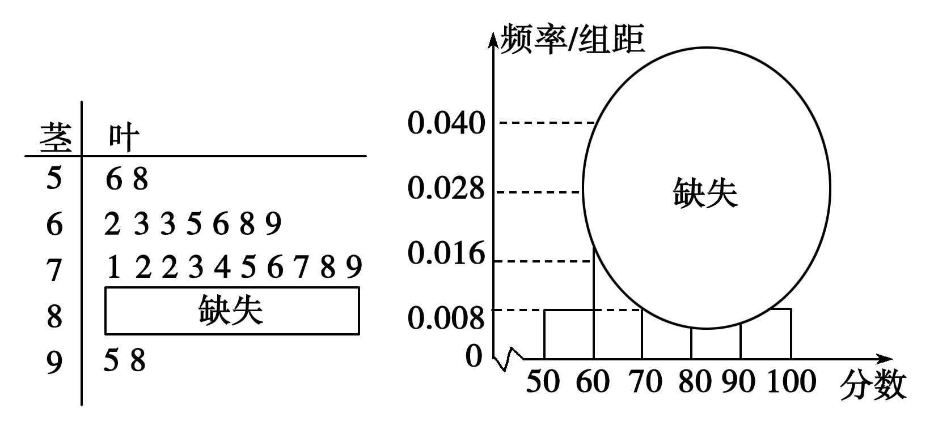
(1)求分数在[50,60]的频率及全班人数；
(2)求分数在[80,90]之间的频数，并计算频率分布直方图中[80,90]间的矩形的高．
18．（本小题满分12分）在等比数列中，，且是与的等差中项．
（1）求数列的通项公式；
（2）若数列满足．求数列的前项和．
19.（本小题满分12分）在△中，角，，的对边分别是，，，已知，，．
（1）求的值；
（2）若角为锐角，求的值及△的面积．

20．（本小题满分12分ziyuanku.com）已知矩形中，，分别在上，且，沿将四边形折成四边形，使点在平面上的射影在直线上，且.
（1）求证：平面；
（2）求到平面的距离.

21．（本小题满分12分）已知点是拋物线的焦点, 若点在上, 且.
（1）求的值;
（2）若直线经过点且与交于(异于)两点, 证明: 直线与直线的斜率之积为常数.

22．（本小题满分12分）已知函数．
（1）若，求函数的极值和单调区间；
（2）若在区间上至少存在一点，使得成立，求实数的取值范围．
南昌市三校联考（南昌一中、南昌十中、南铁一中）高三
数学（文科）答案
一、选择题：本大题共12小题，每小题5分，共60分．在每小题给出的四个选项中，只有一项是符合题目要求的．
题号 | 1 | 2 | 3 | 4 | 5 | 6 | 7 | 8 | 9 | 10 | 11 | 12
答案 | A | D | B | C | B | C | A | C | D | A | C | B
二、填空题：本大题共4小题，每小题5分，共20分．
13． x-y+1=0 14． 48 15．3 16．①③
三、解答题：本大题共6小题，共70分，解答应写出文字说明、证明过程或演算步骤．
17．（本小题满分10分）某校高一某班的某次数学测试成绩(满分为100分)的茎叶图和频率分布直方图都受了不同程度的破坏，但可见部分，如图，据此解答下列问题：
(1)求分数在[50,60]的频率及全班人数；
(2)求分数在[80,90]之间的频数，并计算频率分布直方图中[80,90]间的矩形的高．
解析：(1)分数在[50,60]的频率为0.008×10＝0.08.
由茎叶图知，分数在[50,60]之间的频数为2，所以全班人数为＝25. ．．．．．．．．5分
(2)分数在[80,90]之间的频数为25－2－7－10－2＝4，频率分布直方图中[80,90]间的矩形的高为÷10＝0.016. ．．．．．．．．．．．．．10分
18.(本小题满分12分)在等比数列中，，且是与的等差中项．
（1）求数列的通项公式；
（2）若数列满足．求数列的前项和．
试题解析：（1）设等比数列$\left\{a_{n}\right\}$的公比为$q$，
$a_{2}$是$a=0$与$f(x)={\text{xe}}^{2x}−\text{ln}x$的等差中项，即有$∴f^{}(x)=(2x+1)e^{2x}−\frac{1}{x}$，
即为$⇒f^{\text{//}}(x)=(4x+4)e^{2x}+\frac{1}{x^{2}}>0$，解得$f^{}(x)$，
即有$(0,+∞)$；．．．．．．．．．．．．．5分
（2）$f^{}(x)$，
数列$∃x_{0}>0$的前$f^{}(x_{0})=(2x_{0}+1)e^{2x_{0}}−\frac{1}{x_{0}}=0$项和$∵f^{}(\frac{1}{2})=2e−2>0$．．．．．．12分
19.（本小题满分12分）在△中，角，，的对边分别是，，，已知，，．
（1）求的值；
（2）若角为锐ziyuanku.com角，求的值及△的面积．
试题解析：（1）在△中，因为，，
由正弦定理，解得．．．．．．．．．．．．．．5分
（2）因为，又，
所以，．
由余弦定理，得，
解得或（舍），
所以．．．．．．．．．．．．．．12分
20．（本小题满分12分）已知矩形资*源%库中，，分别在上，且，沿将四边形折成四边形，使点在平面上的射影在直线上，且.

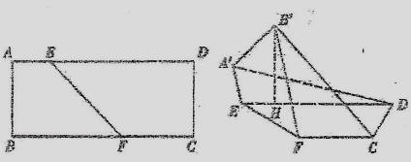
（1）求证：平面；
（2）求到平面的距离.
.解：（1）证明：∵，∴，又平面，平面，
∴平面，同理又，平面且，
∴平面平面，又平面，∴平面.……6分
（2）由题可知，，，∵底面，∴，
又，∴，，
，
，∴，
∴.………………12分
21．（本小题满分12分）已知点是拋物线的焦点, 若点在上, 且资*源%库.
（1）求的值;
（2）若直线经过点且与交于(异于)两点, 证明: 直线与直线的斜率之积为常数.
解：（1）由抛物线定义知,则,解得,又点在上, 代入,得,解得.．．．．．．．．．．．．．4分
（2）由（1）得,当直线经过点且垂直于轴时, 此时,
则直线的斜率,直线的斜率,所以.当直线不垂直于轴时, 设,
则直线的斜率,同理直线的斜率,设直线的斜率为,且经过
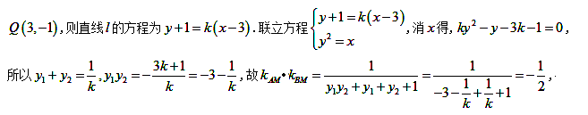
综上, 直线与直线的斜率之积为.．．．．．．．．．．．．．12分
22．（本小题满分12分）已知函数．
（1）若，求函数的极值和单调区间；
（2）若在区间上至少存在一点，使得成立，求实数的取值范围．
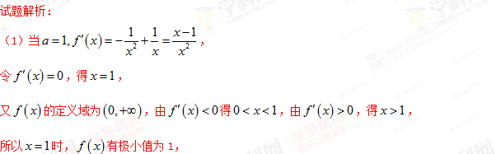
的单调递增区间为，单调递减区间为．．．．．．．．．．．．．．．5分
（2），且，令，得到，若在区间上存在一点，使得成立，即在区间上的最小值小于0．
当，即时，恒成立，即在区间上单调递减，
故在区间上的最小值为，
由，得，即．．．．．．．．．．．．．．．．．．．．8分
当，即时，
①若，则对成立，所以在区间上单调递减，
则在区间上的最小值为，
显然，在区间上的最小值小于0不成立，
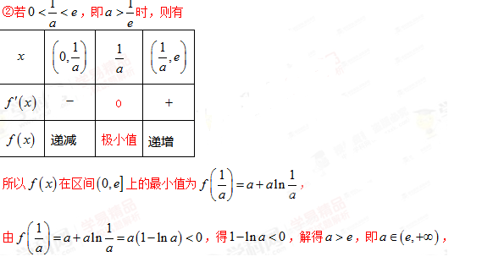
综上，由①②可知：符合题意．．．．．．．．．．．．．．．．．．．．．．．．．．．．．．．．12分WWW.ziyuanku.com

